Dernière mise à jour : 26/03/2008

Dossier de presse- DESA

BRUYÈRE André
DESA 1934

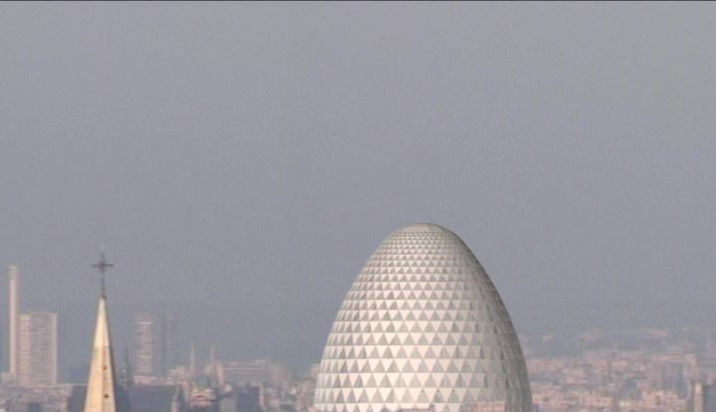

ARTICLES DE REVUE :

Boucles : temps élastique, temps flexible = Bucles : temps elàstic, temps flexible, Quaderns d'arquitectura i urbanisme, No 223, avr. 1999.- 150 p.

Migayrou, Frédéric, André bruyère, l'espace infléchi.-D'A. D'Architectures n0 85, juillet-août 1998, pp. 36-37*

Chaslin, Francois, André bruyère (1912-1998).- L'Architecture d'aujourd'hui no 317, juin 1998, pp. 36-37*

Clermont-l'Hérault; quartier de la mairie, îlot d'Enoz.-Formes et structures no 2, 2ème trimestre 1994, pp. 10-14.

Bruyere, Andre, De l'Orbe à l'orée.-Formes et structures 2e trim. 1992, pp.18-22

Un objet de délit : le pot de fer contre le pot de terre.- L'Architecture d'aujourd'hui (1992, avril) n°280.- P. 62-63*

Accorsi, Florence, Bruyère le franc-tireur.- D'A. D'Architectures no 23, mars 1992, pp. 28-31*

Les réalisations 1990 : social.- Le Moniteur architecture, AMC (1990, décembre) n°17.- P. 72-79 ; 177-179, pp. 177-179

Jusqu'à la fin.- L'Architecture d'aujourd'hui (1988, avril)n° 256, P 44-47

Mobilier : créations d'André Bruyère.- Techniques et architecture (1982, avril-mai) n°341, P. 136*

Trois projets pour habiter la ville, Techniques et architecture (1981, mai) n°335, P 66-70

Chemetov, Paul, Bruyere, Andre, Bagatelles pour un massacre par paul Chemetov ; L'honneur d'être parisien par André Bruyère.-Techniques et architecture, 1977, decembre n°317.- P. 42-45

Grun, Wolfgang, Bruyere, Andre La verdure sur les façades et les toitures par Wolfgang Grün ; Alors, l'espace serait vert ? par André Bruyère.- Techniques et architecture (1977, janvier-fevrier) n°313.- P. 28-33

Hôtels : points de vue. Techniques et architecture (1975, septembre) n°305.- P. 20-35

Polémique.- Techniques et architecture (1975-76, décembre-janvier) n°307.- P. 32-36

Bruyere, Andre, La maison Bruyère à Maussane, L'Architecture d'aujourd'hui (1972 août/sept.)N° 163.- P. 48-49

Les techniques servent et jamais n’asservent, par André Bruyère, Techniques et architecture, n°303, Mars 1975, p.96-98*

Institut de thalassothérapie, Quiberon.- L'Architecture d'aujourd'hui (1970, juin-juillet) n°150.- P. 98-99

Bruyere, Andre, Deux projets d'André Bruyère.- L'Architecture d'aujourd'hui (1968,février-mars)n°136.- P. 80-81

Bruyere, Andre, Notes sur les loisirs.- L'Architecture d'aujourd'hui (1964,févr.-mars)n°112.- P.90-96

Immeuble de bureaux à Neuilly : François Carpentier et André Bruyère, architectes. L'Architecture d'aujourd'hui (1959, févr./mars)n° 82.- p. 36-37

Etudes pour résoudre économiquement le problème de l'hotellerie : André Bruyère, architecte.- L'Architecture d'aujourd'hui (1959,oct./nov.)n°86.- P. 44-45

Mauret, Elie, Habitat rural, aménagement du territoire.-L'Architecture d'aujourd'hui (1955, juin)n°60.- P. 42-45

Habitation élémentaire en pays chaud.- L'Architecture d'aujourd'hui (1955, juin)n°60.- P. 40,

Bruyere, Andre Architecture formes couleur : exposition du Groupe Espace à Biot (10 juillet-10 septembre 1954).- L'Architecture d'aujourd'hui (1954,sept.)n° 55.- P.IV-VI

Village d'artistes sur la côte d'azur : polychromie de Fernand Léger.- L'Architecture d'aujourd'hui (1953, févr./mars)n°46, Paris.- P.83

*documents photocopié joints au dossier

DIVERS :

Notices biographique, Dictionnaire de l'architecture du XXème siècle, Hazan, p.153

Projet de construction d’un immeuble à Paris, 20ème arrondissement

